Catequesis 070701

CICLO C

Domingo 2º de Epifania

Bautismo de Jesús

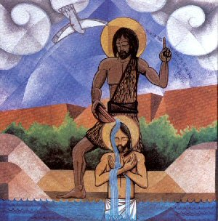

- Palabra de Dios

Los textos del domingo que sigue a la fiesta de la Epifania son hermosos. Reflejan el comienzo de la vida pública del Señor. Y pretenden sensibilizar a los cristianos en el gesto inicial del Señor, que quiso bautizarse en el Jordán, aunque El no tenía ninguna mancha de la que purificarse.

Primera Lectura. Isaías 40. 1-5 y 9-11

El Profeta Isaías es el más significativo de los profetas en lo referente a la esperanza mesiánica. Son tres textos que se amparan bajo este nombre. Este texto está tomado del Segundo Isaías. Acaso del siglo V o IV, antes de Cristo, pero suficientemente claro y sugestivo.

Consuelen, consuelen a mi Pueblo, dice su Dios. Hablen al corazón de Jerusalén y anúncienle que su tiempo de servicio se ha cumplido, que su culpa está paga, que ha recibido de la mano del Señor doble castigo por todos sus pecados.
Hay una voz que proclama: ¡Preparen en el desierto el camino del Señor, tracen en la estepa un sendero para nuestro Dios!
¡Que se rellenen todos los valles y se aplanen todas las montañas y colinas; que las quebradas se conviertan en llanuras y los terrenos escarpados, en planicies!
Entonces se revelará la gloria del Señor y todos los hombres la verán juntamente, porque ha hablado la boca del Señor.
Súbete a una montaña elevada, tú que llevas la buena noticia a Sión; levanta con fuerza tu voz, tú que llevas la buena noticia a Jerusalén.
Levántala sin temor, di a las ciudades de Judá: "¡Aquí está su Dios!"

Ya llega el Señor con poder y su brazo le asegura el dominio: el premio de su victoria lo acompaña y su recompensa lo precede. Como un pastor, él apacienta su rebaño, lo reúne con su brazo; lleva sobre su pecho a los corderos y guía con cuidado a las que han dado a luz.

Segunda lectura. Tito 2. 11-14 y 3. 4- 7

Pedro contribuye con su discurso a hacer la presentación de Jesús, que ha estado en medio del Pueblo y los judíos le han rechazado. Esto otro grito que anuncia al Redentor y Salvador y con él se comienzan los anuncios apostólicos.

“Hermanos. Porque se ha manifestado la gracia salvadora de Dios a todos los hombres, que nos enseña a que, renunciando a la impiedad y a las pasiones mundanas, vivamos con sensatez, justicia y piedad en el siglo presente, aguardando la feliz esperanza y la Manifestación de la gloria del gran Dios y Salvador nuestro Jesucristo;
El se entregó por nosotros a fin de -rescatarnos de toda iniquidad y purificar para sí un pueblo que fuese suyo,- fervoroso en buenas obras.
Así has de enseñar, exhortar y reprender con toda autoridad. Que nadie te desprecie
Mas cuando se manifestó la bondad de Dios nuestro Salvador y su amor a los hombres, él nos salvó, no por obras de justicia que hubiésemos hecho nosotros, sino según su misericordia, por medio del baño de regeneración y de renovación del Espíritu Santo, que derramó sobre nosotros con largueza por medio de Jesucristo nuestro Salvador, para que, justificados por su gracia, fuésemos constituidos herederos, en esperanza, de vida eterna.”

Tercera Lectura. Lucas 3- 15-16 y 21-22

Presenta la figura de Juan Bautista y su valor de “precursor”, de puente entre la Antigua Alianza y la nueva que Cristino inicia. La antigua Alianza se tejía de promesas: Abraham, Jacob, Moisés, David, Elías, los Profetas. La Nueva Alianza se apoya en realidades ya cumplidas: Ha llegado ya la salvación.

“En aquel tiempo. Como el pueblo estaba a la espera, andaban todos pensando en sus corazones acerca de Juan, si no sería él el Cristo; respondió Juan a todos, diciendo: "Yo os bautizo con agua; pero viene el que es más fuerte que yo, y al que no soy digno de desatarle la correa de sus sandalias. El os bautizará en Espíritu Santo y fuego. En su mano tiene el bieldo para limpiar su era y recoger el trigo en su granero; pero la paja la quemará con fuego que no se apaga."
Y, con otras muchas exhortaciones, anunciaba al pueblo la Buena Nueva. Sucedió que cuando todo el pueblo estaba bautizándose, bautizado también Jesús y puesto en oración, se abrió el cielo y bajó sobre él el Espíritu Santo en forma corporal, como una paloma; y vino una voz del cielo: "Tú eres mi hijo; yo hoy te he engendrado."
Tenía Jesús, al comenzar, unos treinta años, y era según se creía hijo de José, hijo de Helí.”
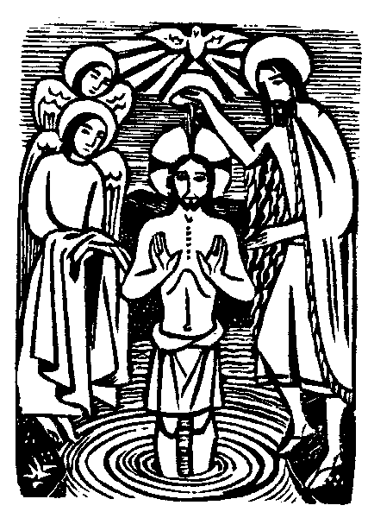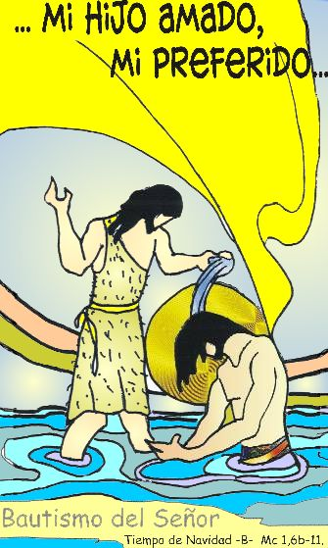

- COMENTARIO

La Iglesia en esta jornada dominical van hacia Jesús que comienza en el Jordán su predicación y su vida de profeta… Las lecturas hablan todas de que la hora del Señor ha llegado.

El se manifiesta junto al Jordán, ante un pequeño grupo de personas que se acercaban a un “bautizador”, el cual hacía signos de penitencia y atraía a mucha gente arrepentida y que quería convertirse a una mejor vida. Se llamaba Juan y era familiar suyo, pues su madre Isabel era prima de la de Jesús, María.

Al margen del parentesco, resalta en el hecho el misterio del amor. Cristo se ha hecho presente. Se presenta como Mesías y Juan le Bautiza se humilla ante él y le reconoce como el Salvador.

Comienza su vida de predicación. Y desde ese momento anuncia que ha llegado el Mesías. Ha nacido, vivido y trabajado en forma escondida. Un día será crucificado. Pero antes va a hacer tres cosas maravillosas.: lanzar un mensaje. Fundar una Iglesia. Prometer la llegada del Espíritu Santo consolador.

El hecho de conmemorar el Bautismo de nuestro Señor, nos recuerda que nuestra fe no es un don únicamente, pues también es un compromiso. Jesús recibió el bautismo de manos de San Juan el Bautista, un rito mediante el cuál los judíos le pedían a Dios perdón por causa de los pecados que habían cometido. Los que iban al Jordan se preparaban a recibir al Mesías. En ese momentos seguramente la mayor parte de los presentes no supieron que ese que había ido entre ellos era precisamente el que ellos esperaban.

+ + + + +

¿Y por qué el quiso el Señor recibir el Bautismo? El Bautismo sacramental es más que una petición de perdón. Es un signo de unión a Dios, que transforma en amigos suyos y nos eleva nuestra dignidad, ya que no transforma en santos de pecadores que éramos.

Juan invitaba a un bautismo, distinto de las habituales abluciones religiosas destinadas a la purificación de las impurezas contraídas de diversas maneras. Su bautismo era un bautismo «de conversión para perdón de los pecados» Debía marcar un fin y un nuevo inicio, el cambio de conductas pecaminosas en conductas virtuosas, el abandono de una vida alejada de los mandamientos divinos para asumir una vida justa, es decir, santa, conforme a las enseñanzas divinas.

El simbolismo del ritual hablaba de una realidad: el penitente era sumergido completamente en el agua del Jordán (el término bautismo viene del griego baptizein y significa “sumergir”, “introducir dentro del agua”) significando un sepultar a la persona que en cierto sentido ha muerto por la renuncia a la vida pasada de pecado, para resurgir luego del agua como una persona distinta, purificada. De este modo se simbolizaba su nacimiento para una vida nueva.

Con el bautismo que Juan realizaba se hacía realidad ya cercana lo que anunciaban las antiguas promesas de salvación hechas por Dios a su pueblo: «Una voz clama en el desierto: “¡Preparad el camino del Señor! ¡Allanadle los caminos!” Juan reconocía que su bautismo daría paso a uno superior, el Bautismo del Señor Jesús: «Yo os bautizo en agua para conversión… Él os bautizará en Espíritu Santo y fuego»

Un día estaba Juan bautizando en el Jordán cuando se llegó a él el Señor para pedirle que lo bautice. Pero, ¿necesitaba Jesús el bautismo de Juan? ¿Necesitaba renunciar a una vida de pecado, de infidelidad a la Ley divina y de lejanía de Dios, para empezar una vida nueva?

No. Por ello Juan se resiste a bautizarlo. El Señor Jesús es el Cordero inmaculado, en Él no hay mancha de pecado alguno, Él no necesita ser bautizado con un bautismo de conversión para el perdón de los pecados, Él no necesita morir a una realidad de pecado —inexistente en Él— para comenzar una vida nueva. Ante el Cordero inmaculado Juan se siente indigno y reclama ser él quien necesita ser bautizado por el Señor Jesús.

Aún así, el Señor se acerca a Juan como uno de los tantos pecadores para pedir ser bautizado y ante la negativa de Juan insiste: «Déjame ahora, pues conviene que así cumplamos toda justicia» (ver Mt 3,15).

El bautismo de Juan no estaba previsto en la Ley de Moisés,, pero Jesús, con su respuesta, lo reconoce como expresión de un sí incondicional a la voluntad de Dios, como obediente aceptación de su yugo.

El Señor no necesita ciertamente del bautismo de Juan, sin embargo, obedeciendo a los designios amorosos de su Padre, se hace solidario con los pecadores. «Sólo a partir de la Cruz y la Resurrección se clarifica todo el significado de este acontecimiento… Jesús había cargado con la culpa de toda la humanidad; entró con ella en el Jordán. Inicia su vida pública tomando el puesto de los pecadores…
El significado pleno del bautismo de Jesús, que comporta cumplir “toda justicia”, se manifiesta sólo en la Cruz: el bautismo es la aceptación de la muerte por los pecados de la humanidad, y la voz del Cielo —“Éste es mi Hijo amado”— es una referencia anticipada a la resurrección.

Éste, pues, es el sentido profundo del bautismo que recibe de Juan: «Haciéndose bautizar por Juan, junto con los pecadores, Jesús comenzó a cargar con el peso de la culpa de toda la humanidad como Cordero de Dios que “quita” el pecado del mundo. Una obra que cumplió sobre la cruz cuando recibió también su “bautismo”».

Es entonces cuando «muriendo se sumergió en el amor del Padre y difundió el Espíritu Santo para que los que creen en Él renacieran de esa fuente inagotable de vida nueva y eterna. Toda la misión de Cristo se resume en esto: bautizarse en el Espíritu Santo para librarnos de la esclavitud de la muerte y “abrirnos el cielo” es decir, el acceso a la vida verdadera y plena.

La fiesta del Bautismo del Señor es ocasión propicia para reflexionar sobre nuestro propio Bautismo y sus implicancias. El Bautismo no es un mero “acto social”. Un día cada uno de nosotros, los cristianos, fuimos bautizado y el bautismo marcó verdaderamente nuestra vida

+ + + + +

¿Qué es el Bautismo cristiano? El Bautismo cristiano es el primero de los siete Sacramentos de la Iglesia. Este rito de iniciación a la vida cristiana es un signo del amor con que Dios nos acoge a quienes, sin duda alguna, somos inferiores a El, y no hemos hecho nada para que El haya hecho de nosotros miembros de su familia. La palabra bautismo viene del Griego baptein, y significa sumergir. Este Sacramento se administra con agua en el nombre de la Trinidad Beatísima (tal como se hace en nuestra Iglesia) o en el nombre de Cristo.

El Bautismo cristiano se basa en la tradición judía, que consideraba el agua como un elemento purificador, que simbolizaba la liberación del alma del pecado. Jesús les ordenó a sus Apóstoles que se esforzaran para que sus creyentes fueran bautizados: "Por tanto, id y haced discípulos a todas las naciones, bautizándolos en el nombre del Padre, y del Hijo, y del Espíritu Santo; enseñándoles que guarden todas las cosas que os he mandado; y he aquí yo estoy con vosotros todos los días, hasta el fin del mundo".

Jesús deseaba que quienes creyeran en El fueran hijos de Dios por la recepción del Bautismo, pero también deseaba que sus nuevos seguidores fueran convenientemente formados para dar testimonio de su fe y para vivir en conformidad con la enseñanza recibida. Esta es la razón por la que San Pablo escribió: "Cristo mismo ha sido quien nos ha instalado, mediante la fe, en esta situación de gracia en que vivimos y nos hace poner nuestra honra en la esperanza de participar en la gracia de Dios"
No podemos ser cristianos felices hasta que llegamos a comprender que las espinas son las que hacen que las rosas mantengan su belleza. La mayoría de los habitantes del mundo saben perfectamente que Dios existe, pero se niegan a seguirlo porque no quieren vivir sometidos al cumplimiento de la voluntad del Todopoderoso. No han aprendido que dar es más importante que recibir. Creen en Dios, aunque no acepten el cumplir sus Mandamientos.

El Bautismo nos hace vivir la nueva vida de los hijos de Dios, una existencia que se prolongará para siempre, a pesar de que en este tiempo somos limitados en muchos aspectos. “De modo que si alguno está en Cristo, nueva criatura es; las cosas viejas pasaron; he aquí todas son hechas nuevas. Y todo esto proviene de Dios, quien nos reconcilió consigo mismo por Cristo”, según dice Benedicto XVI.

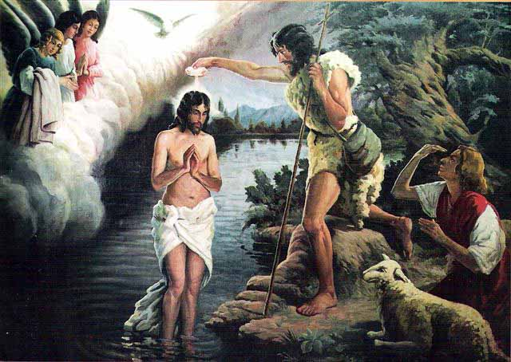

3. Esquema para una catequesis

1. Experiencia

Repasar entre todos por que la gente quiere quedar bien ante los demás y evita lo que puede afear o provocar desagrado en quienes se pretender cautivar con la simpatía. El sentido del orden, de la limpieza, de la ornamentación, es algo natural
A veces, la gente sensible, también en lo espiritual tiene sentido de que obra mal y trata de evitarlo o de que no se note.

- Reflexión
Hacer una hermosa reflexión sobre la limpieza del alma. Resaltar que Jesús quiso hacer del Bautismo, del lavatorio en agua, un sacramento, es decir un signo sensible que nos da la gracia y que borra el pecado original y todos los demás pencados o manchas del alma.

- Acción
Analizar en el texto Evangélico la actitud de Jesús y sacar en un papel dos o tres frases explicando por qué el Señor, que no tenia ninguna mancha ni pecado alguno, quiso hacer el gesto de lavarse, de bautizarse, en el Jordán, yendo en medio de la gente; es decir, queriendo pasar por un pecador más entre los que se acercaba a Juan el Bautista.

- Participación

Con las razones discurridas por cada miembro del grupo, hacer una puesta en común y ver cuántos han dicho razones iguales o similares. Y ver quiénes han dicho alguna razón un tanto original.
El catequista o el profesor puede señalar las mejores y sacar consecuencias de ellas.

- Interiorización

Hacer un acto de agradecimientos por el bautismo recibido y por el perdón de los pecados que se ha obtenido en diversas ocasiones. Dios perdona con el Bautismo, y también por otros sacramentos, como el de la Penitencia y por plegarias de arrepentimiento.

4. Ejercicios catequísticos sugeridos

Con niños pequeños.

Actividad sencilla, ilustrativa, para trabajar con las manos puede ser dibujar y colorear algún modelo similar a éste.

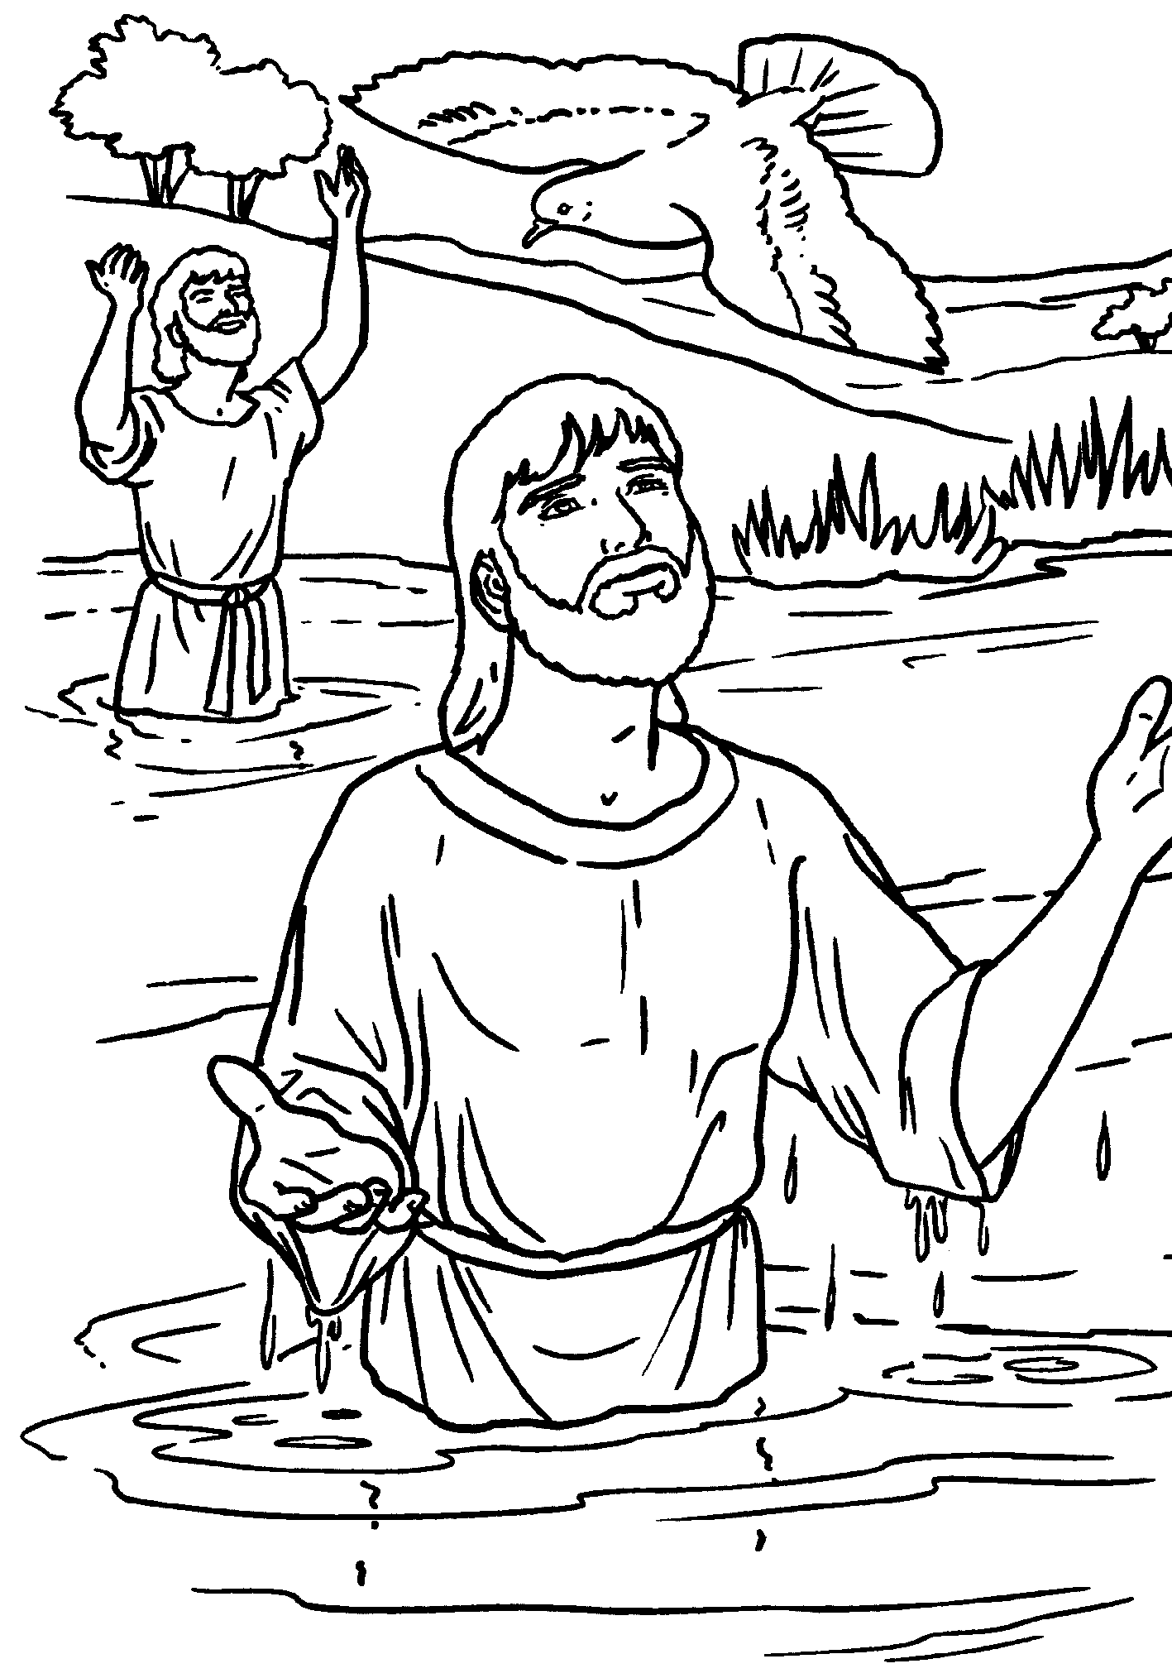
- Explicar ante todo el significado del agua y de los signos que se leen en el texto evangélico situado en las lecturas. Sobre les gusta a los niños la voz misteriosa que sonó en el cielo: Este es mi hijo amado. Escuchad su voz.

- Hacer alguna dramatización, para que descubran lo que es adorar. Rezar, perdonar, celebrar…: Reconocer la grandeza de Jesús, que va a bautizarse al Jordán

Con niños medianos

Resaltar los datos del Bautismo de Jesús y explicar el acontecimiento. Perfilar en grupos un plan para presentar de forma moderna a Cristo a los hombres: un programa de TV, una diseño de campaña, un anuncio en forma de imagen… Y preguntar a Cristo en forma de dramatización cada uno de los que se van diseñando o preparando

- Relacionar el Bautismo de Cristo y el de cada uno de nosotros. Bautismo, gesto de perdón de los pecados. Don, regalo, sello que nos hace amigos de Jesús. Recoger datos sobre este bautismo personal y hacer un mural o documentos colectivos aportando los datos, después de preguntar a los padres: día, iglesia, padrinos, nombre exacto.

Con niños mayores

- Tomar los textos de la lectura y explicar lo que significan las palabras Heredero. Voluntad de Dios, Cristo. Jesús. Salvador. Mesías, Anuncio. Profeta. Enviado.

- Elaborar un mural con el tema de “Jesús se presenta en el mundo, ayer y hoy”. Simular situaciones que se interesan por Jesús: periodista, escritor, artista, político, comerciante, enfermo, investigador… Simular una o varias entrevistas.

- Realizar un viaje virtual por el Jordán, si se dispone de internet. Ver algo de Galilea. Ver el Desierto de Judá, donde luego fue a prepararse para la misión del Anuncio de Reino.

Con Preadolescentes

Explicar la simbología de algunos cuadros artístico en donde se habla del Bautismo del Señor y de su significado.
Por ejemplo estas tres siluetas
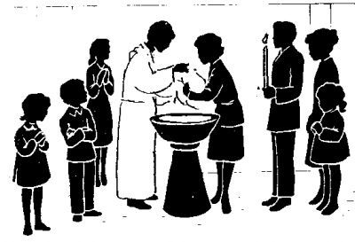

En este dibujo: agua, paloma, vela, cáliz, libro, escena, tienen algo que ver. Indicar de qué se trata.
Y dar el significado a los personajes, leyendo el texto de Juan

5. Datos complementarios

Vocabulario básico. Pecado original. Redención. Perdón. Salvación. Bautismo. Sacramento. Celebración. Rito. Gracia. Hombres nuevos. Navidad. Encarnación. Venida del Espíritu.
.
Libros interesantes

- Hechos de Jesús : bautismo, tentación, transfiguración en la exégesis actual (2000) Silva, Rafael . Ediciones Monte Casino.
- Uno en Cristo Jesús : el bautismo como acontecimiento trinitario (1997) Coda, Piero Editorial Ciudad Nueva.

- La historia de los Reyes Magos contada a los niños por el rey Melchor (1997) Fernández de Buján y Fernández, Federico Editorial. Estrella de Oriente

